附件1：《第五届果树分子生物学学术研讨会》报名回执表

单 位 | 姓 名 | 性别 | 职 称 | 电 话（手机） | E-mail | 是否合住 | 是否考察及选择线路
报销发票单位准确名称
附件2：摘要模板

苹果糖转运蛋白TMT基因的表达及其与糖积累的关系
xxx^{1,2}，xxx^{1,2}，xxx^{1,2}，xxx^{1,2}，xxx^{1,2*}
（¹西北农林科技大学园艺学院，陕西杨凌 712100；²旱区作物逆境生物学国家重点实验室，
陕西杨凌712100）
*通讯作者： xxxxx@xxx.com
摘 要：利用苹果基因组筛选液泡膜单糖转运蛋白TMT 家族基因，通过qRT-PCR 探索它们在苹果各器官组织中的表达特性，并分析其表达与果实糖积累的关系。结果表明，在苹果中主要存在5 个TMT 家族基因，均含有11 个跨膜区，并具有1 个长约330 氨基酸的亲水loop 区位于胞质内，它们与拟南芥和葡萄的TMTs 高度同源-------说明MdTMT1 和MdTMT2 可能参与了苹果果实成熟期果糖和蔗糖的积累。(不超过500字）
关键词：苹果；液泡单糖转运蛋白；表达；糖；果实

附件3： 杨凌鑫诚田园山庄大酒店（陕西省杨凌示范区邰城南路1号）位置图
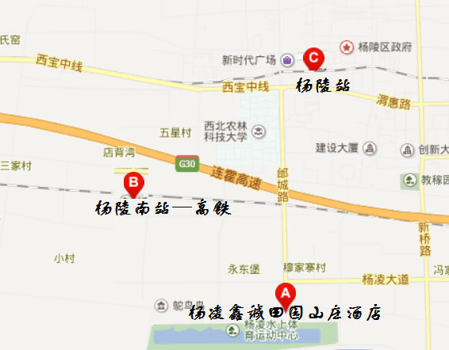

附件4：会后产区考察
会后考察分为南线猕猴桃产区和北线苹果产区考察，参会代表自愿报名，选择一条线路，费用自理。
会后考察路线
路线一（1天）：西北农林科技大学猕猴桃试验站及示范园；
路线二（2天）：西北农林科技大学洛川苹果试验站及延安苹果示范园。

